Финансовый управляющий Гурьевой Елены Юрьевны Газизова Наталья Андреевна

163046, Архангельск, Воскресенская, д. 59, 2 этаж, эл. почта: gazizova.natalya@internet.ru

Дата: 4 июня 2026 г. | Место составления: Архангельск
Решение об оценке имущества гражданина
Наименование арбитражного суда, в производстве которого находится дело о банкротстве | Арбитражный суд Ярославской области
Номер дела | А82-7043/2025 А.В. Румянцева
Дата принятия судебного акта о введении процедуры банкротства | 24.06.2025 г.
Дата назначения арбитражного управляющего | 24.06.2025 г.
Сведения об арбитражном управляющем
Наименование саморегулируемой организации арбитражных управляющих, членом которой является арбитражный управляющий | Союз "Саморегулируемая организация "Гильдия арбитражных управляющих"
Номер и дата регистрации в едином государственном реестре саморегулируемых организаций арбитражных управляющих | 001-5 от 19.12.2002
Наименование страховой организации, с которой заключен договор о страховании ответственности арбитражного управляющего | -
Номер договора страхования, дата его заключения и срок действия | -
Адрес для направления корреспонденции арбитражному управляющему | 163046, обл Архангельская, г Архангельск, ул Воскресенская, д 59, этаж 2
Сведения о должнике
Ф.И.О. | Гурьева Елена Юрьевна
Дата рождения | 18.06.1973
Место рождения | п. Семибратово Ростовский р-н Ярославской обл.
ИНН | 760903245633
СНИЛС | 048-572-851 95
Место жительства | регистрация по месту жительства: 150043, Ярославская область, г Ярославль, ул Карла Либкнехта, д 53а, кв 26
В соответствии с п. 2 ст. 213.26 Федерального закона от 26.10.2002 № 127-ФЗ «О несостоятельности (банкротстве)» (далее – Закон о банкротстве) оценка имущества гражданина, которое включено в конкурсную массу в соответствии с настоящим Федеральным законом, проводится финансовым управляющим самостоятельно, о чем финансовым управляющим принимается решение в письменной форме. Проведенная оценка может быть оспорена гражданином, кредиторами, уполномоченным органом в деле о банкротстве гражданина.
Оценка рыночной стоимости имущества должника проводится в целях определения начальной цены продажи имущества в процедуре реализации имущества, для предоставления в деле о банкротстве гражданина в суд, гражданину, кредиторам, уполномоченным органам.
В соответствии со ст. 14 Федерального закона от 29.07.1998 № 135-ФЗ «Об оценочной деятельности в Российской Федерации» оценщик имеет право применять самостоятельно методы проведения оценки объекта оценки в соответствии со стандартами оценки. Основными подходами, используемыми при проведении оценки, являются сравнительный, доходный и затратный подходы. Финансовый управляющий считает целесообразным отказаться от применения затратного и доходного подхода по причине отсутствия у финансового управляющего обоснованной и надежной информации о будущих доходах и расходах, связанных с оцениваемыми объектами, а также в связи с наличием достаточного количества объектов-аналогов на рынке для расчета сравнительным подходом.
Сравнительный подход служит для оценки рыночной стоимости объекта исходя из методов оценки, основанных на получении стоимости объекта оценки путем сравнения оцениваемого объекта с объектами-аналогами которые были проданы или предложены в продажу.

На основании п. 2 ст. 213.26 Закона о банкротстве, финансовый управляющий принял решение о самостоятельном проведении оценки имущества, включенного в конкурсную массу должника, путем проведения сравнительного анализа рыночных цен на аналогичное по характеристикам имущество, с учетом технических характеристик и корректировки на текущее состояние имущества должника на момент проведения оценки.
При проведении оценки путем сравнительного анализа рыночных цен финансовый управляющий использовал данные о стоимости объектов-аналогов из объявлений, размещенных в открытых источниках в сети Интернет на специальных ресурсах по размещению объявлений о продаже, в том числе: авито авто ру

В результате проведения сравнительного анализа среднерыночной стоимости объектов, имеющих схожие характеристики с учетом корректировки на текущее состояние имуществ должника, финансовым управляющим определена следующая стоимость имущества должника по состоянию на 4 июня 2026 г.:
№ п/п | Наименование, характеристика объекта | Рыночная стоимость,руб.
1 | Автомобиль МЕРСЕДЕС-БЕНЦ Е280 4 МАТ, госномер О913НР76, VIN WDB2110921B165763, год выпуска 2007 | 775200
Итого: |  | 775200,00

При проведении оценки рыночной стоимости имущества должника финансовый управляющий руководствовался федеральными стандартами оценки и Федеральным законом от 29.07.1998 № 135-ФЗ «Об оценочной деятельности в Российской Федерации».
ОПИСАНИЕ ЛОТА 1:
Техническое состояние не проверялось финансовым управляющий

Лот 1:
Аналог 1, цена 1250000 рублей
https://www.avito.ru/penza/avtomobili/mercedes-benz_e-klass_3.0_at_2006_325_000_km_8030350635?context=H4sIAAAAAAAA_wE_AMD_YToyOntzOjEzOiJsb2NhbFByaW9yaXR5IjtiOjA7czoxOiJ4IjtzOjE2OiJFTUpCcm9scXhRVWZmWVVFIjt9TapiVT8AAAA
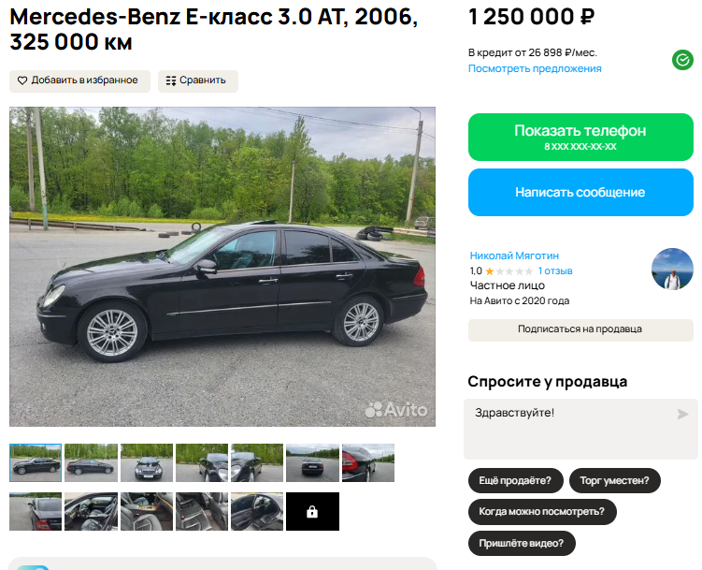

Аналог 2, цена 650000 рублей
https://www.avito.ru/meleuz/avtomobili/mercedes-benz_e-klass_2.2_mt_2002_409_000_km_8096378570?context=H4sIAAAAAAAA_wE_AMD_YToyOntzOjEzOiJsb2NhbFByaW9yaXR5IjtiOjA7czoxOiJ4IjtzOjE2OiJFTUpCcm9scXhRVWZmWVVFIjt9TapiVT8AAAA
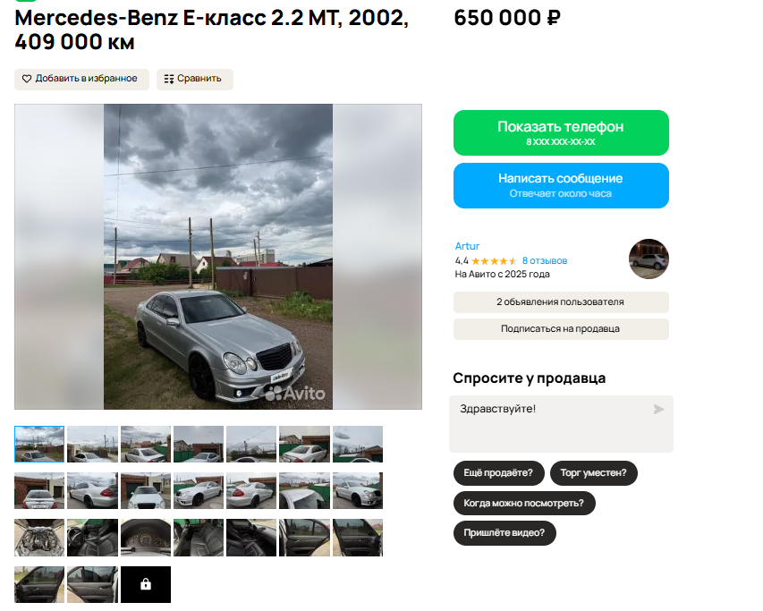

Аналог 3, цена 600000 рублей
https://auto.ru/cars/used/sale/mercedes/e_klasse/1129536570-50a9bc95/

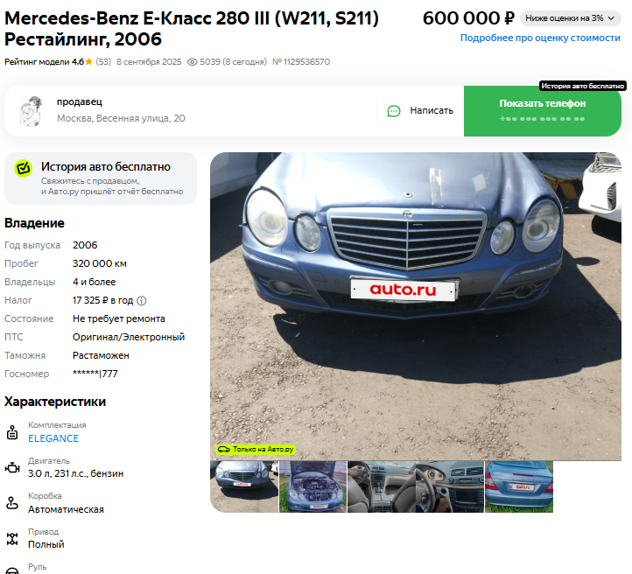

Аналог 4, цена 686000 рублей
https://auto.ru/cars/used/sale/mercedes/e_klasse/1010572155-e1833/

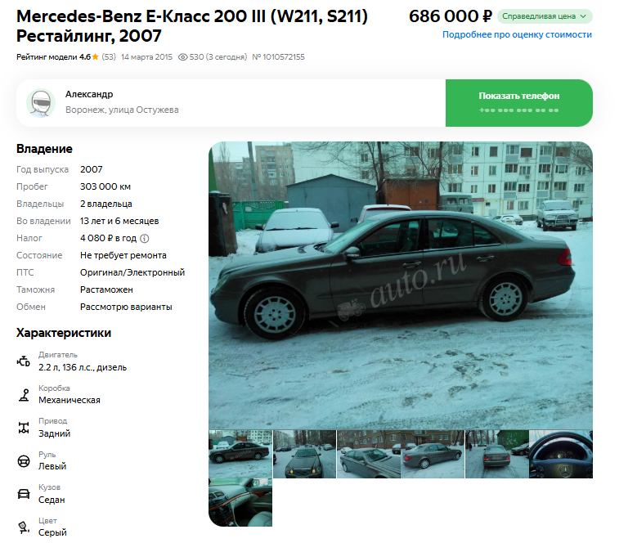

Аналог 5, цена 690000 рублей
https://auto.ru/cars/used/sale/mercedes/e_klasse/1126917721-f3c75d21/

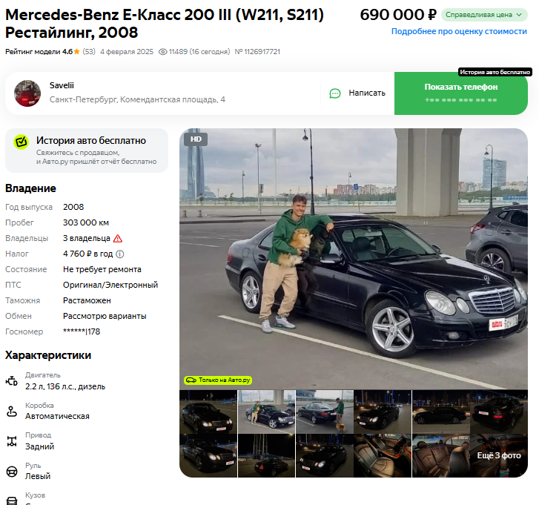

Таким образом, средняя цена на лот №1 Автомобиль МЕРСЕДЕС-БЕНЦ Е280 4 МАТ, госномер О913НР76, VIN WDB2110921B165763, год выпуска 2007, Год выпуска: 2007 рассчитывается по формуле:
(1250000 + 650000+ 600000 + 686000 + 690000) = 3876000 рублей.
Итого, рыночная цена автомобиля лот №1 Автомобиль МЕРСЕДЕС-БЕНЦ Е280 4 МАТ, госномер О913НР76, VIN WDB2110921B165763, год выпуска 2007, Год выпуска: 2007 - 775200,00 рублей

Фото автомобиля и документы:
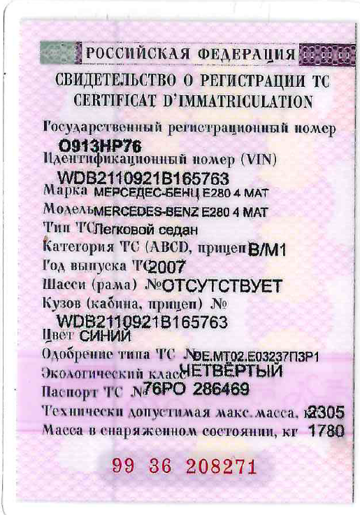

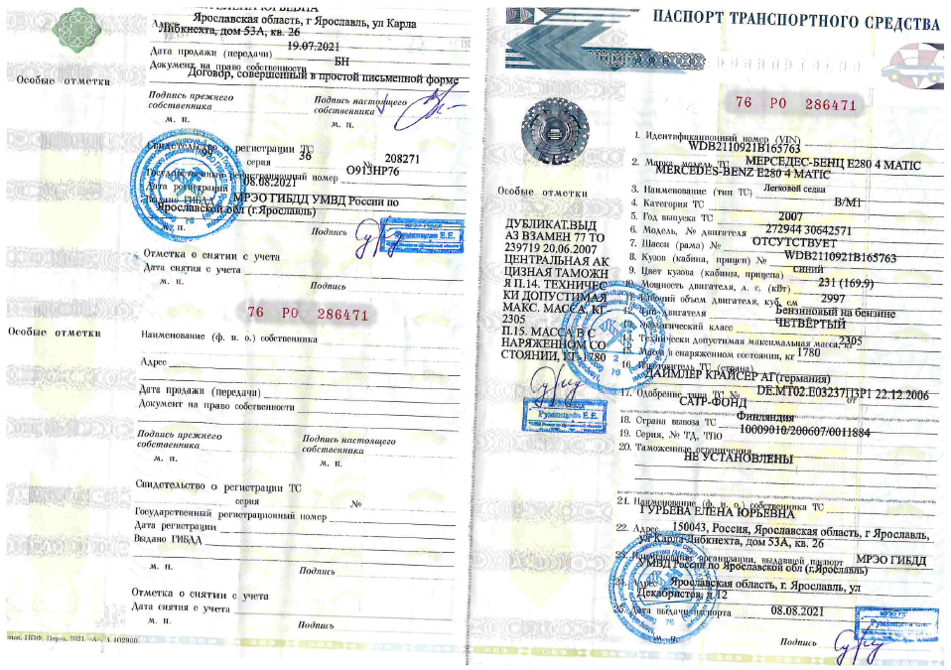
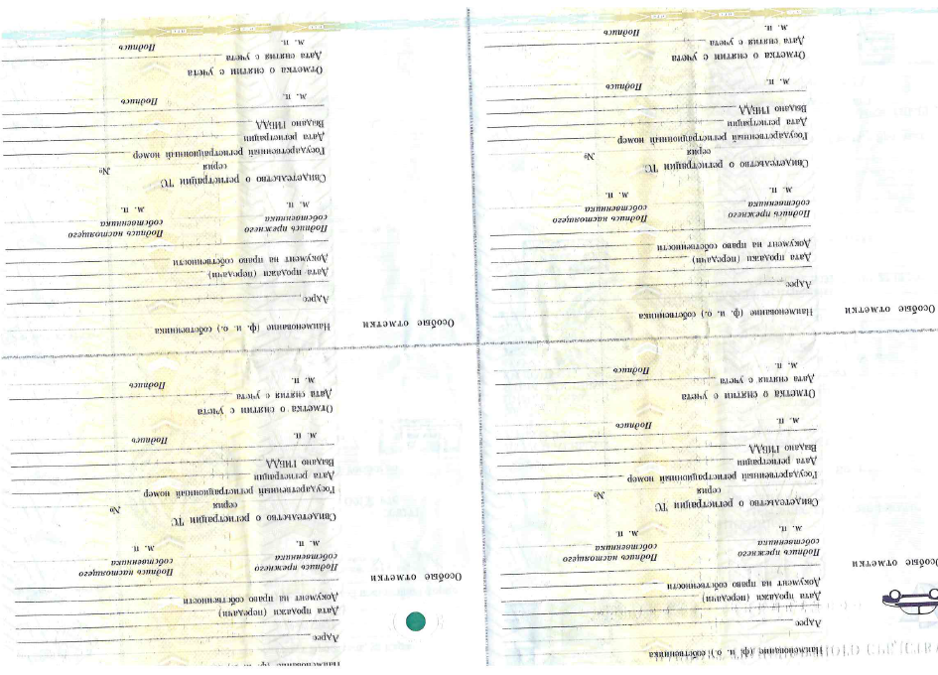

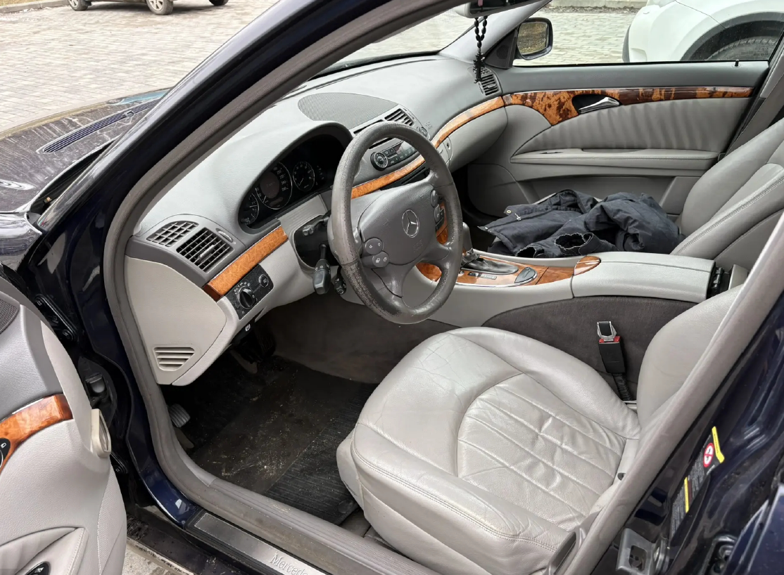

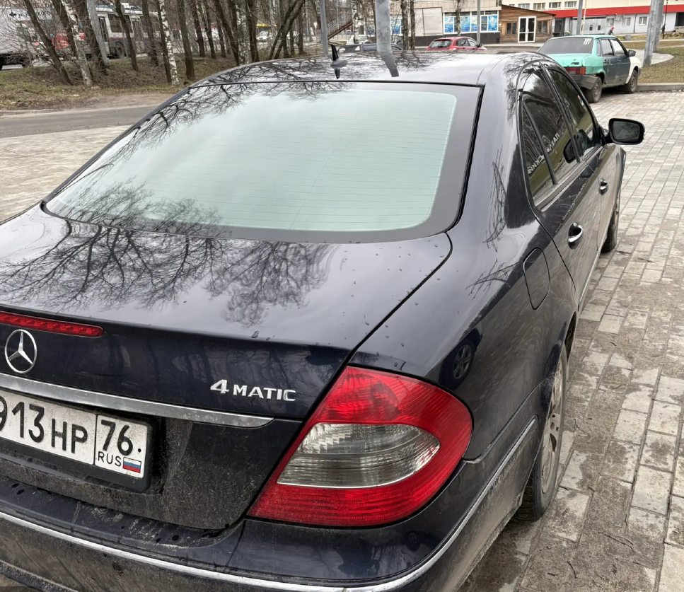

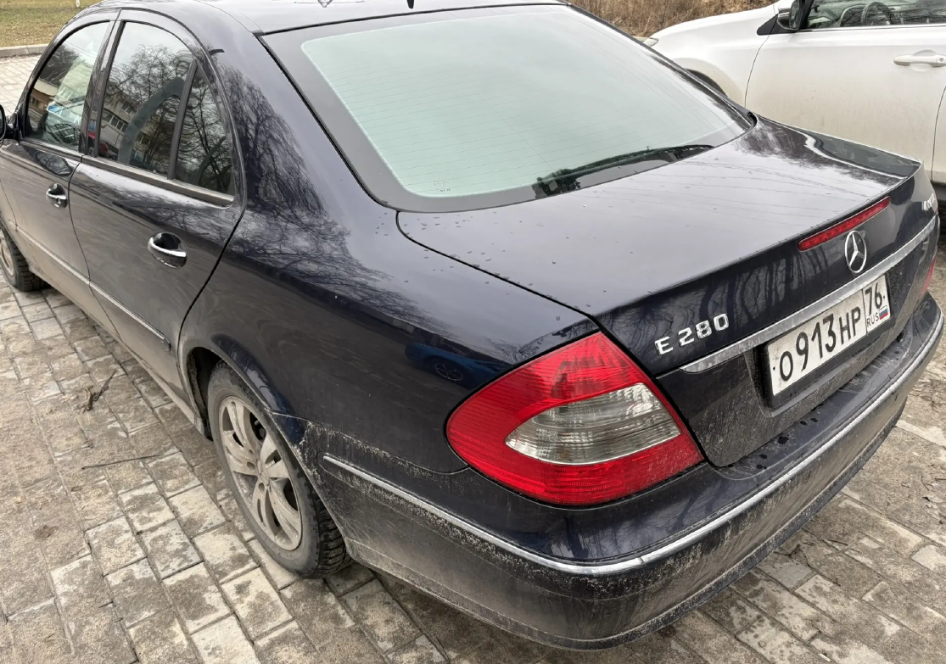


Финансовый управляющий  Гурьевой Елены Юрьевны |  | Н.А. Газизова

